ZwickRoell liefert Prüftechnologie für nachhaltige Materialentwicklung am Forschungscampus OHLF

Forschung für die Kreislaufwirtschaft der Zukunft
Auf einen Blick:
- Materialtests mit AllroundLine und Portalprüfstand von ZwickRoell.
- Versuche bei –70 °C bis +250 °C, bis 20 m/s und 250 kN.
- Prüfmethoden: Zug, Druck, Torsion, Durchstoß, Ermüdung.
Zusätzlich verfügbar:
Fotos
Videos
Englische Version

Optimiert zur Veröffentlichung in Print ca. 3.600 Zeichen (Version Online siehe Seite 3)

Ulm – Juli 2025 – Am Forschungscampus Open Hybrid LabFactory (OHLF) in Wolfsburg arbeiten Wissenschaft und Industrie gemeinsam an der Entwicklung neuer Materialien für die Automobilindustrie. Im Zentrum steht dabei die Frage, wie Metalle, Kunststoffe und Klebverbindungen so weiterentwickelt werden können, dass sie sich effizient recyceln und wiederverwenden lassen. Als Technologiepartner unterstützt ZwickRoell diese Forschung mit präzisen Prüfsystemen und umfassender Anwendungserfahrung.

Vielfältige Anforderungen an die Materialprüfung
Die Anforderungen an die Prüftechnik sind hoch: Um hybride und neuartige Werkstoffe realitätsnah zu untersuchen, müssen unterschiedlichste Belastungsszenarien simuliert werden. Dafür braucht es sowohl flexibel einsetzbare als auch spezialisierte Anlagen. Neben der klassischen Ermittlung von Materialkennwerten mit quasistatischen Methoden werden auch komplexe Ermüdungs- und Hochgeschwindigkeitsprüfungen durchgeführt.

Besonders bei der Beurteilung der Dauerfestigkeit kommen zyklische Belastungen zum Einsatz – zum Beispiel durch Zug, Druck, Biegung, Torsion oder Scherkräfte. Diese sogenannten Dauerschwingversuche liefern wichtige Erkenntnisse zur Grenzbelastung eines Werkstoffs. Ziel ist es, zu bestimmen, ab wann ein Bauteil unter wiederholter Beanspruchung versagt. Die gewonnenen Daten fließen unter anderem in die Erstellung von Wöhlerkurven (s-n-Kurven) ein, die Rückschlüsse auf die Lebensdauer unter bestimmten Spannungsverhältnissen erlauben.

Präzision auf ganzer Linie: Prüfsysteme im Einsatz
Für die Umsetzung dieser Versuche stehen dem OHLF verschiedene Prüflösungen von ZwickRoell zur Verfügung: darunter mehrere AllroundLine-Prüfmaschinen mit einem Kraftbereich von 50 bis 250 kN. Sie sind mit unterschiedlichen Längenänderungsaufnehmern und Prüfwerkzeugen ausgestattet und verfügen über eine Temperierkammer, die Versuche im Bereich von –70 °C bis +250 °C ermöglicht.

Darüber hinaus nutzt der Campus einen servohydraulischen Portalprüfstand mit einem großzügigen Spannfeld von 4000 x 3000 Millimetern. Ausgestattet ist er mit zwei Portalen und drei hydrostatisch gelagerten Prüfzylindern (zwei mit 100 kN, einer mit 50 kN), deren Lasten und Frequenzen frei geregelt werden können. Damit lassen sich auch großflächige Bauteile unter realistischen Bedingungen prüfen.

Zur präzisen Analyse des Dehnungsverhaltens kommen außerdem optische Messsysteme zum Einsatz, mit denen selbst kleinste Verformungen im Mikrometerbereich erfasst werden können. Ergänzend werden Zug- und Durchstoßversuche mit einer maximalen Prüfkraft von 40 Kilonewton und Geschwindigkeiten von bis zu 20 Metern pro Sekunde durchgeführt – ideal für die Nachbildung crashrelevanter Belastungen.

Zuverlässiger Partner im Forschungsalltag
ZwickRoell unterstützt nicht nur mit leistungsfähiger Technik, sondern auch mit einem verlässlichen Service. „Die ZwickRoell Prüfsysteme überzeugen durch ihre präzise Technologie, zuverlässige Leistung und ihre Vielseitigkeit für anspruchsvolle Anwendungen“, sagt Florian Holze, Leiter des Technikums am Forschungscampus OHLF. Besonders geschätzt wird die unkomplizierte Wartung und der schnelle technische Support – beides wichtig, um den laufenden Forschungsbetrieb nicht zu unterbrechen.

Gemeinsam für nachhaltige Werkstofflösungen
Die enge Partnerschaft zwischen ZwickRoell und dem OHLF schafft die Voraussetzungen für eine fundierte Materialforschung unter praxisnahen Bedingungen. Sie leistet damit einen wichtigen Beitrag zur Entwicklung von Komponenten mit reduziertem ökologischem Fußabdruck – und damit zur Transformation der Automobilindustrie hin zu mehr Nachhaltigkeit.

Optimiert für Online-Veröffentlichungen ca. 2.000 Zeichen

ZwickRoell-Prüftechnologie im Einsatz am Forschungscampus OHLF

Am Forschungscampus Open Hybrid LabFactory (OHLF) in Wolfsburg arbeiten Wissenschaft und Industrie gemeinsam an Werkstoffen für die Kreislaufwirtschaft der Zukunft. Ein Schwerpunkt liegt auf der mechanischen Prüfung von Metallen, Kunststoffen und Klebverbindungen – unter realitätsnahen Bedingungen und mit höchsten Anforderungen an Präzision und Reproduzierbarkeit.

Breites Spektrum an Prüfmethoden
Für diese Aufgaben nutzt das OHLF verschiedene Prüfsysteme von ZwickRoell. Zum Einsatz kommen mehrere AllroundLine-Prüfmaschinen mit einem Kraftbereich von 50 kN bis 250 kN, ausgestattet mit unterschiedlichen Prüfwerkzeugen, Längenänderungsaufnehmern sowie einer Temperierkammer für Versuche bei –70 °C bis +250 °C.

Darüber hinaus steht ein servohydraulischer Portalprüfstand mit einem Spannfeld von 4000 × 3000 mm zur Verfügung. Drei hydrostatisch gelagerte Prüfzylinder (2× 100 kN, 1× 50 kN) ermöglichen individuell regelbare Belastungen und Frequenzen – ideal für großflächige Bauteilversuche.

Ergänzt wird die Ausstattung durch Systeme zur optischen Dehnungsvermessung im Mikrometerbereich sowie durch Anlagen für Zug- und Durchstoßversuche mit Kräften bis 40 kN und Geschwindigkeiten bis 20 m/s, wie sie bei crashrelevanten Prüfungen benötigt werden.

Ein weiterer Fokus liegt auf Dauerschwingversuchen, bei denen die Lebensdauer von Materialien unter zyklischen Belastungen untersucht wird. Diese Prüfungen liefern wichtige Daten für sogenannte Wöhlerkurven (s-n-Kurven) – eine entscheidende Grundlage für die Bewertung der Dauerfestigkeit.
Zuverlässiger Technologiepartner im Forschungsalltag
„Die ZwickRoell Prüfsysteme überzeugen durch ihre präzise Technologie, zuverlässige Leistung und ihre Vielseitigkeit für anspruchsvolle Anwendungen“, sagt Florian Holze, Leiter des Technikums am OHLF. Auch der zuverlässige Service und Support wird von den Forschenden ausdrücklich geschätzt.

Die enge Zusammenarbeit unterstützt die Entwicklung von Materialien, die sich wiederverwerten lassen – und leistet damit einen Beitrag zur nachhaltigen Transformation der Automobilindustrie.

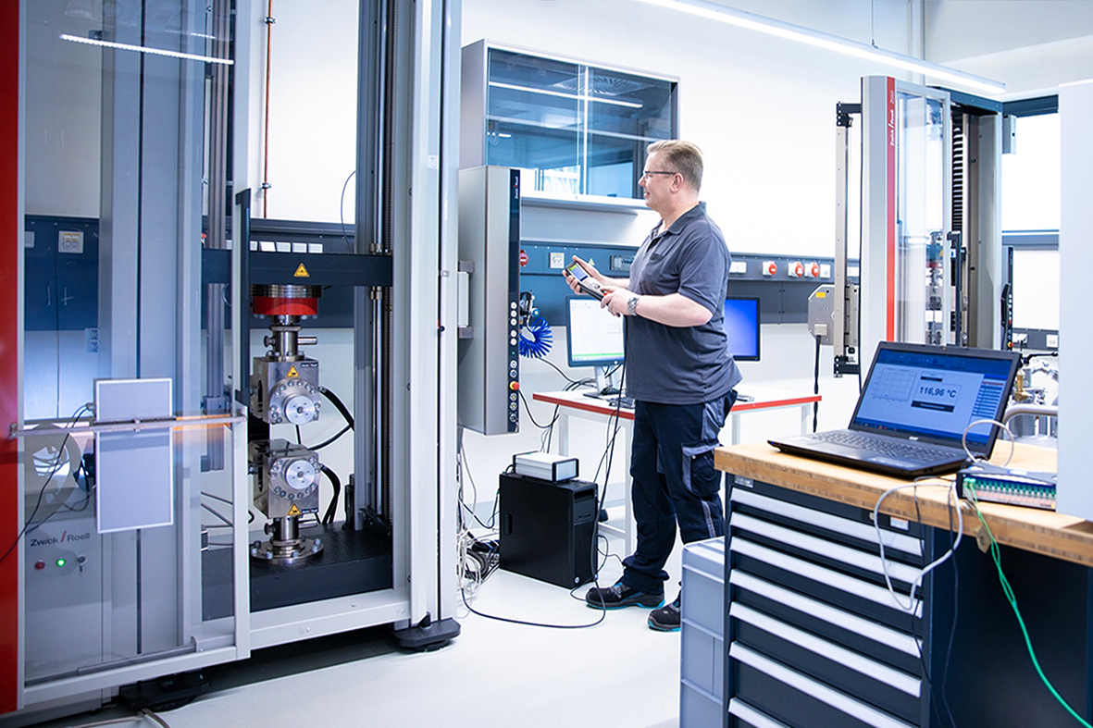

Bildunterschrift:

ZwickRoell-Prüftechnologie im Einsatz am Forschungscampus OHLF
(Bildquelle: ZwickRoell GmbH & Co. KG)

Kontakt ZwickRoell Kontakt Presseagentur
ZwickRoell GmbH & Co. KG awikom gmbh
Wolfgang Mörsch Verena Hladik
August-Nagel-Str. 11 Otto-Hahn-Ring 3-5
89079 Ulm 64653 Lorsch
Tel: +49 (0) 7305-10-11763 Tel: +49 (0) 6251-17550-10

wolfgang.moersch@zwickroell.com verena.hladik@awikom.de
www.zwickroell.com www.awikom.de

Über die ZwickRoell Gruppe
ZwickRoell ist weltweit führend in der Entwicklung von Prüfmaschinen für die Material- und
Bauteilprüfung. Kunden der ZwickRoell Gruppe profitieren von über 160 Jahren Erfahrung
in der Werkstoffprüfung für unterschiedliche Branchen. Im Geschäftsjahr 2024 erzielte die
Unternehmensgruppe einen Umsatz von 312 Mio. EUR. Die Firmengruppe ZwickRoell
besitzt Produktionsstandorte in Deutschland, Österreich, Großbritannien und China sowie
Niederlassungen und Vertretungen in 56 weiteren Ländern. Aktuell zählt ZwickRoell mehr
als 1.800 Mitarbeiterinnen und Mitarbeiter, davon arbeiten 1.200 Beschäftigte (davon 100
Auszubildende) am Standort in Ulm. Weitere Informationen auf www.zwickroell.com

